EG2113

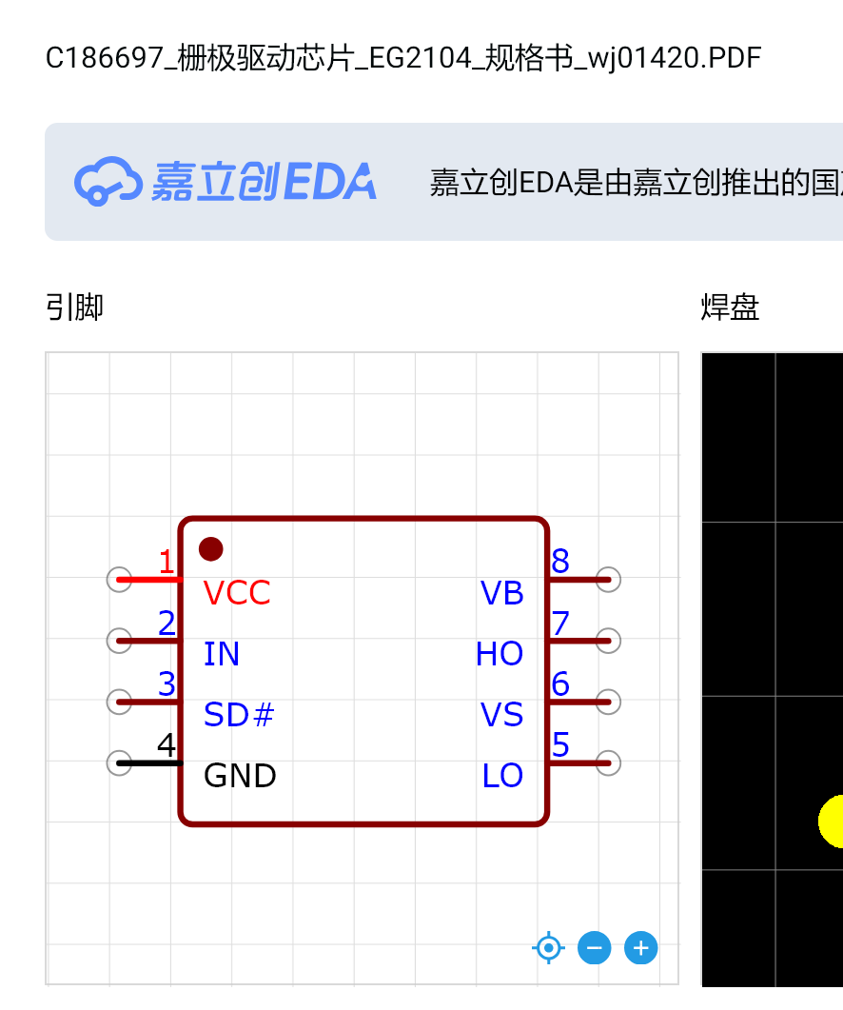

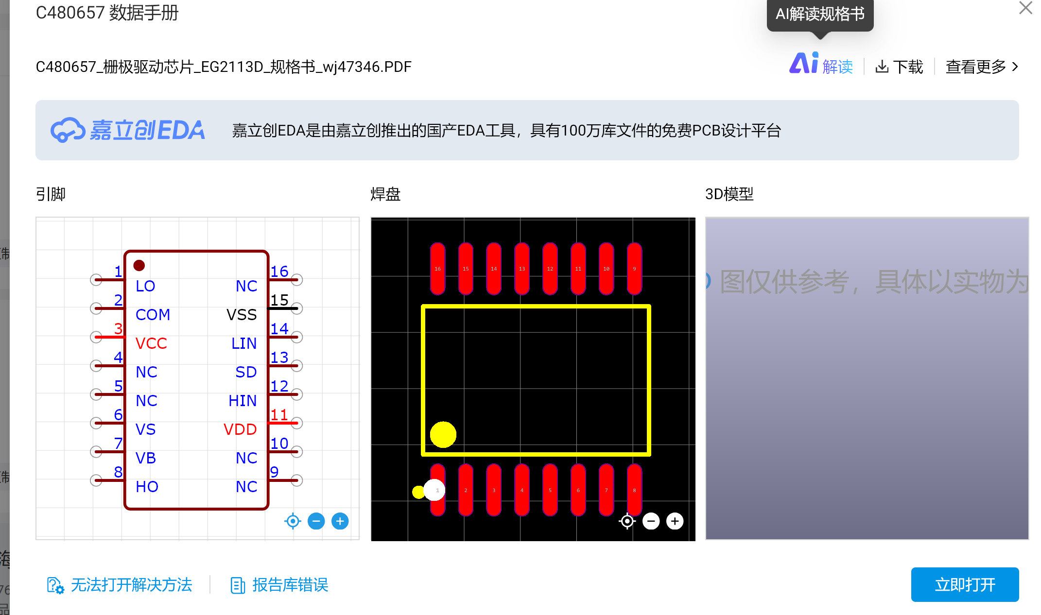

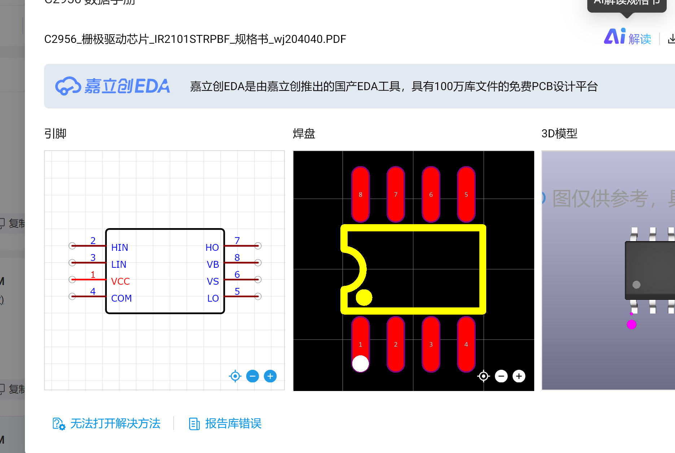

根据你目前正在做的 FOC 电机控制项目（20kHz PWM 频率、需要灵活控制和性能冗余），我强烈推荐你选择右侧上方的 EG2113D。
以下是针对这三款芯片（EG2104、EG2113D、IR2101）的横向对比与选型理由：
核心对比表格
芯片型号 | 输入控制方式 | 输出驱动电流 | 独立高阻态 (上下管同时关断) | 内部集成自举二极管 | 推荐指数
EG2104 (左) | 单端 IN 控制（自动互补） | ~0.2A / 0.35A | ❌ 无法通过控制端直接实现 (必须拉低 SD) | ✅ 有 | ⭐⭐ (不推荐)
EG2113D (右上) | 独立 HIN / LIN | +2A / -2A | ✅ 支持 (HIN=0, LIN=0) | ✅ 有 | 🌟🌟🌟🌟🌟 (首选)
IR2101 (右下) | 独立 HIN / LIN | ~0.13A / 0.27A | ✅ 支持 (HIN=0, LIN=0) | ❌ 无 (需外接) | ⭐⭐⭐ (备选)
为什么首选 EG2113D？
- 完美匹配 FOC 算法逻辑：
EG2113D 拥有独立的 HIN 和 LIN 引脚，允许你输入任意的互补、非互补信号。在 FOC 的某些特殊调制模式（或者需要六步法无感检测反电动势、电机自由滑行刹车）时，需要进入高阻态（上桥下桥全关），EG2113D 只需要给 HIN=0, LIN=0 即可轻松实现。
- 驱动能力最强（2A 电流），MOS 管开关更清脆：
它的驱动电流高达 $±2\text{A}$，而 EG2104 和 IR2101 的驱动电流只有几百毫安（mA）。大电流意味着它可以极快地对 MOS 管的栅极电容（$Q_{g}$）进行充放电，大幅缩短 MOS 管穿过“米勒平台”的时间，显著降低发热量和开关损耗。
- 集成度高，外围电路最简单：
EG2113D 自带了自举二极管，你在画 PCB 的时候可以省去外接高压快恢复自举二极管（如 FR107 等）的麻烦，PCB 布局更紧凑。
- 自带硬件死区与闭锁保护：
虽然是独立双输入，但它内部依然有防直通闭锁功能，即便单片机程序出错同时输出了高电平，芯片也会强行截止输出，保护你的 MOS 管不被烧毁。
为什么不选另外两款？
- 放弃 EG2104 的原因：它是单 IN 控制，无法灵活进入高阻态，无法满足未来更高级或复杂的 FOC 算法拓扑需求。
- 放弃 IR2101 的原因：驱动电流太小（仅约 0.2A），如果以后更换大功率、低内阻的 MOS 管，它可能会“推不动”，导致 MOS 管开关变缓、发热严重；此外它还需要外接自举二极管，增加了硬件成本和布线面积。
结论： 无论是为了满足 FOC 算法的控制灵活性，还是为了保证 MOS 管在 20kHz 下的高效开关，EG2113D 都是最合适、容错率最高的一款。

在数字电路和半桥/全桥驱动芯片的数据手册中，通常会看到 拉电流（Source Current） 和 灌电流（Sink Current）。你问到的“光电流”如果是指芯片输出端的 灌电流
这里我们重点对比芯片驱动 MOS 管时最核心的两个概念：拉电流（对应前面的 $I_{O+}$）与 灌电流（对应前面的 $I_{O-}$）。
1. 定义与电流方向的区别
- 拉电流 (Source Current / $I_{O+}$)：
  - 方向： 电流从驱动芯片的输出引脚（如 HO 或 LO）流出，注入到外部 MOS 管的栅极（Gate）。
  - 动作： 负责给 MOS 管的结电容充电。当拉电流足够大时，栅极电压迅速上升超过开启阈值，MOS 管导通（Turn-on）。
- 灌电流 (Sink Current / $I_{O-}$)：
  - 方向： 电流从外部 MOS 管的栅极流入（抽回）驱动芯片的输出引脚，最终流向参考地（VS 或 GND）。
  - 动作： 负责将 MOS 管栅极存储的电荷放掉。当灌电流足够大时，栅极电压迅速下降，MOS 管关断（Turn-off）。
2. 为什么芯片的灌电流（$I_{O-}$）普遍比拉电流（$I_{O+}$）大？
结合你前面发的数据手册参数（拉电流 $210\text{mA}$，灌电流 $360\text{mA}$），灌电流明显大于拉电流。这是为了系统安全性和抗干扰能力设计的：
- 防止死区直通（最核心原因）： 在三相 FOC 逆变电路中，同一相的上桥管和下桥管绝对不能同时导通，否则电源直接短路（直通炸管）。为了安全，必须让 MOS 管“开得慢、关得快”。更大的灌电流能让正在导通的 MOS 管瞬间关闭，然后再开启另一只管子。
- 抑制 $dv/dt$ 误导通： 当半桥的另一侧 MOS 管高频开关时，相引脚（VS）会产生剧烈的电压跳变（高 $dv/dt$）。这个跳变会通过 MOS 管内部的米勒电容（$C_{gd}$）耦合到已经关闭的栅极上。如果驱动芯片的灌电流能力不够强（抽走电荷不够快），栅极电压就会被瞬间抬高，导致本该关闭的 MOS 管异常误导通。

